**航运G20峰会第二次会议圆满闭幕！**

*2016-11-28*船老大船老大

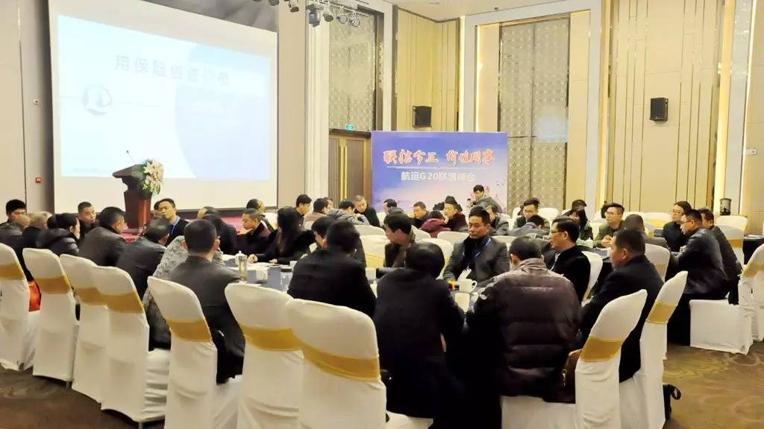  
航运G20联盟峰会成员

 2016年11月26日，由船老大网主办、安庆金正集团承办的航运G20联盟峰会第二次会议在安徽安庆圆满闭幕，本次会议主题为“联结今正，价值同享”，出席本次会议的成员包括联盟发起单位及新增成员共计100余人。

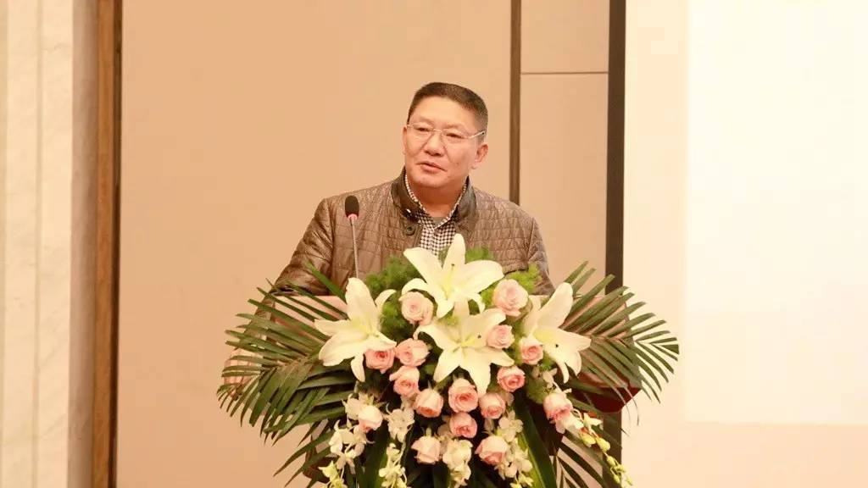

今正集团总经理陆正军

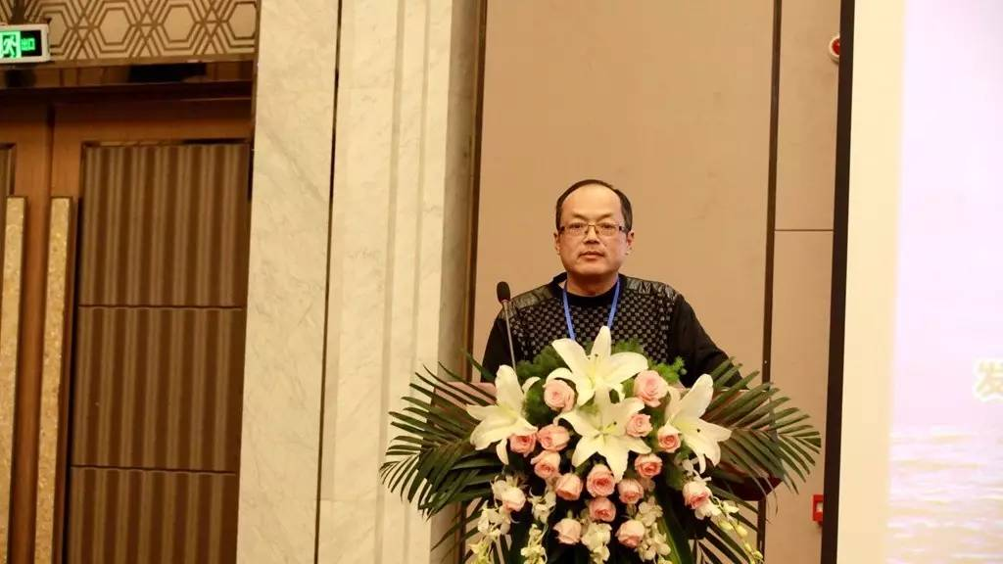

武汉浩彬运输有限公司总经理严虎

首先由今正集团总经理陆正军对今正集团的业务模式进行介绍和分享，今正集团成立于2003年，对长江中下游干、支流航线的运输具有丰富的经验。然后进行了联盟新成员欢迎仪式，本次会议新增了一些江苏、安徽、湖北的联盟成员，由船老大网创始人黄贤明为新成员进行授牌，相关成员发表入盟和航运感言，截止目前航运G20联盟会员已超50家。联盟新成员武汉浩彬运输有限公司的严总上台发表《水路运输的现状及思考》主题演讲，给大家分享了目前的我国经济形势、水运物流思考等，严总热情洋溢的演讲获得了如潮般的掌声！

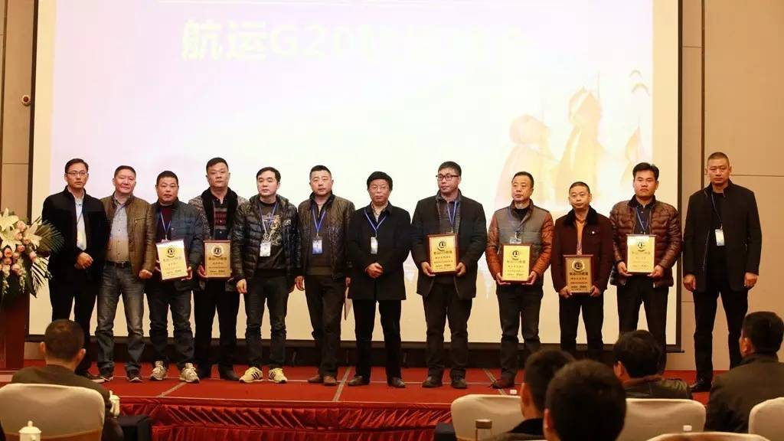

新成员欢迎仪式

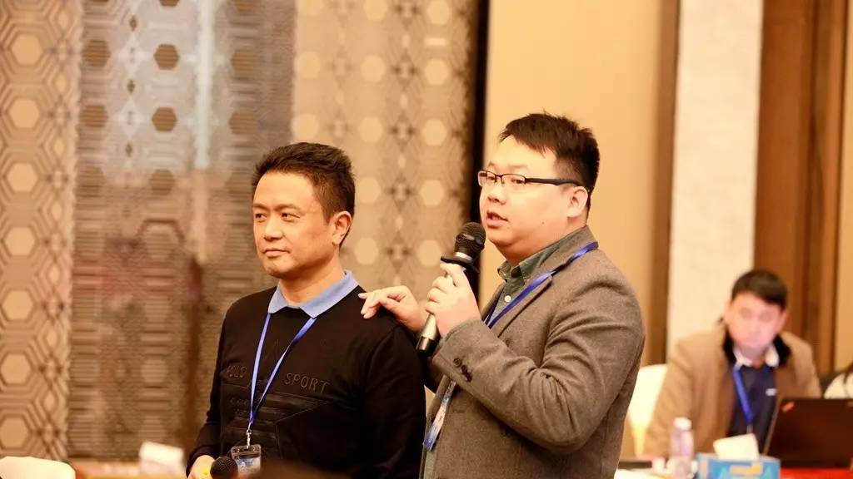

船老大网保险专家何老师和船老大网首席运营官李峰

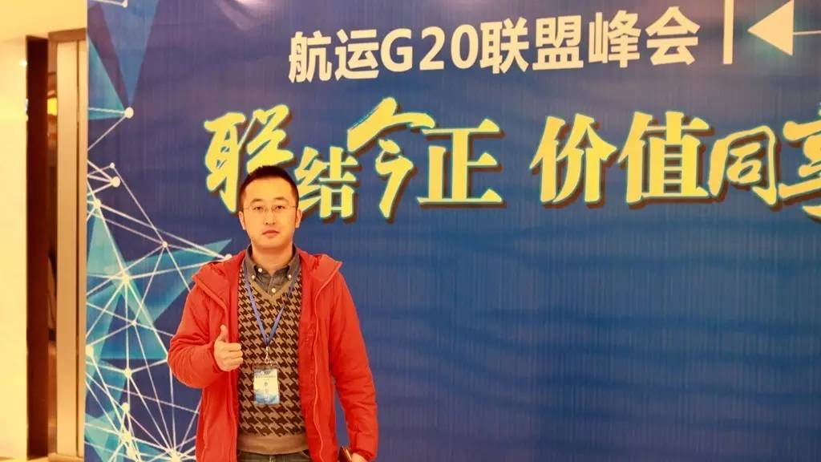  
船老大网首席技术官吴珏

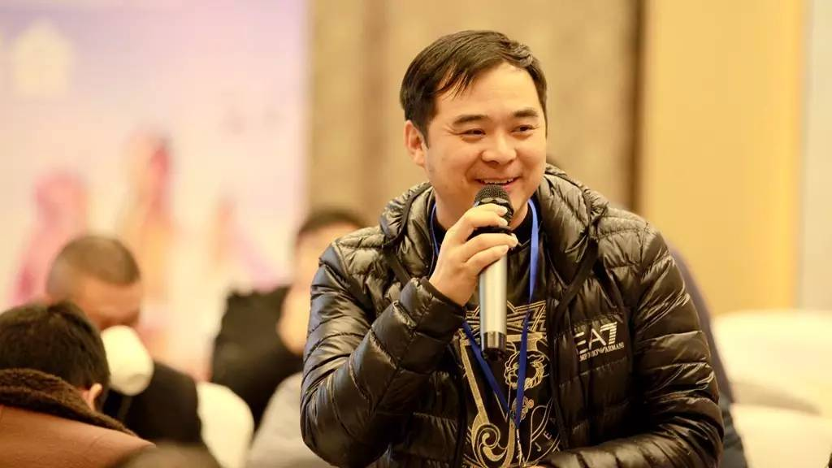

重庆渝建物流总经理王建军

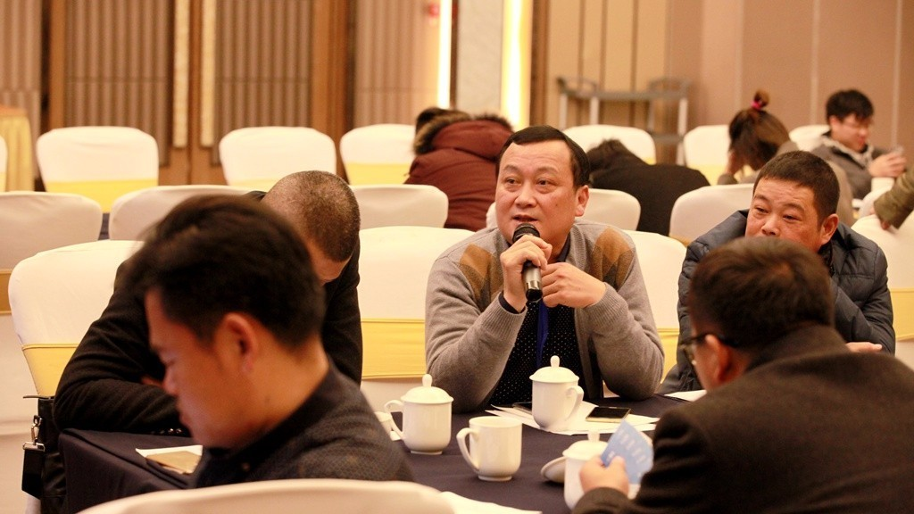

联盟成员提问

下午，由船老大网首席运营官李总和负责技术研发的吴总分别给联盟成员介绍了船老大网接下来的发展战略和即将推出的新系统，新系统将极大提高联盟日常业务管理效率，让水运物流更加智慧和高效。然后由船老大网的法律专家晏律师、谈律师和保险专家何老师分别对参会航运企业的汇总提交的一些经营风险和法律问题进行了深入地探究和解答，深刻分析了航运企业在日常经营中所面临的法律风险以及保险理赔等相关的问题。最后联盟成员之间进行了相关的业务合作对接以及对行业与自身发展的展开了激烈讨论，各方收获颇多。

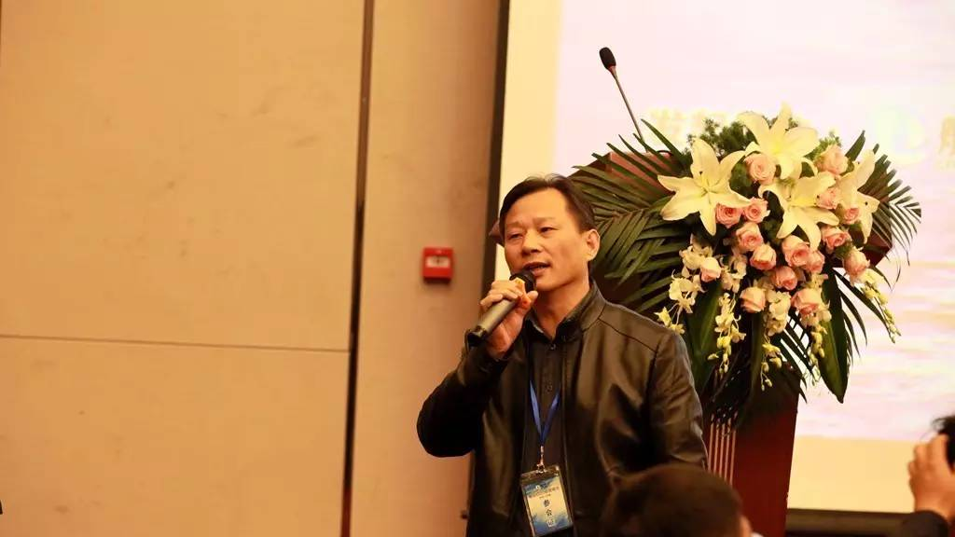

船老大网法律专家晏律师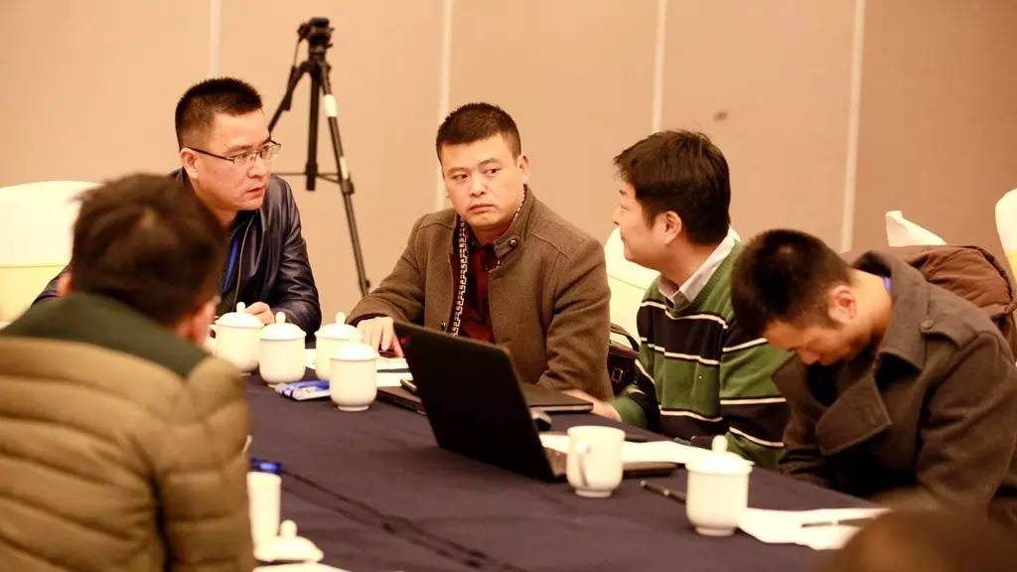

 联盟成员与船老大网谈律师（右2）交流

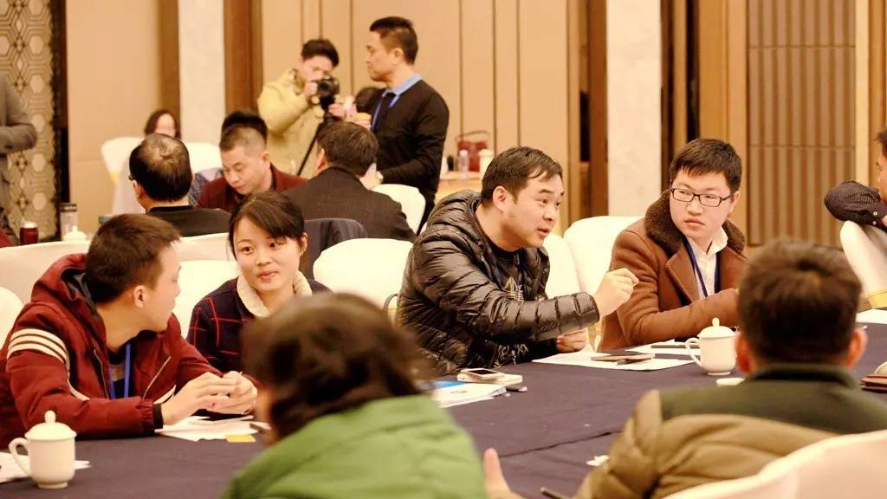

联盟成员参与讨论

本次G20联盟安庆峰会，巩固了第一次航运G20联盟峰会的成果，参与各方更加深刻了解到参与联盟抱团取暖、共享共赢的含义，对未来形成规划化、集约化的高效航运联合体具有深有的意义。